Муниципальное казенное дошкольное образовательное учреждение
«Детский сад г. Николаевска»
Николаевского муниципального района Волгоградской области
Почтовый индекс: 404033 Россия, Волгоградская обл., г. Николаевск, ул. Октябрьская, д.26 а. Тел. (84494) 6-21-95
ОГРН 1023405160767, ОКПО 50473011, ИНН 3418009357, КПП 341801001
…………………………………………………………………………………………………
« » марта 2020г исх. №

Отчёт
о проведении акции по соблюдению правил дорожного движения «ВЕЖЛИВЫЙ ВОДИТЕЛЬ»
в МКДОУ «Детский сад г. Николаевска»

В целях активизации работы по предупреждению детского дорожно-транспортного травматизма и предупреждения дорожно-транспортных происшествий в МКДОУ «Детский сад г. Николаевска» 12 марта 2020 года была проведена акция «ВЕЖЛИВЫЙ ВОДИТЕЛЬ»
Цель акции: привлечение внимания всех участников дорожного движения к проблеме безопасности детей на дорогах. Пропаганда уважительного отношения участников дорожного движения.
В акции приняли участие дети старшей и подготовительной групп.
В ходе проведения акции дети детского сада совместно с сотрудниками ОГИБДД и педагогами обратились к водителям транспортных средств города и пешеходам с призывами соблюдения правил дорожного движения, быть вежливыми и предельно внимательными на дороге, так как взаимная вежливость на дорогах – гарант безопасности. Ребята вручали водителям листовки с лозунгами о соблюдении Правил дорожного движения, желали водителям счастливого пути, а те, поблагодарив, желали детям удачи и внимания на дороге.
Дети вдоль проезжей части дороги демонстрировали транспаранты с надписями «Не гоните водители, вы ведь тоже родители», «Вежливый водитель - примерный пешеход».
Как известно, дети копируют взрослых, поэтому родители, педагоги, участники дорожного движения обязаны личным примером научить подрастающее поколение культуре поведения на дороге.

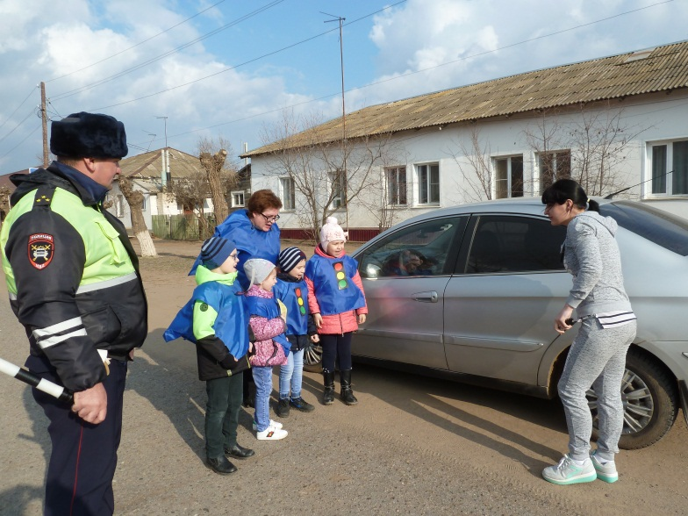
Фотоотчёт о проведении акции «ВЕЖЛИВЫЙ ВОДИТЕЛЬ»

